17.05.2024

COMUNICAT DE PRESĂ
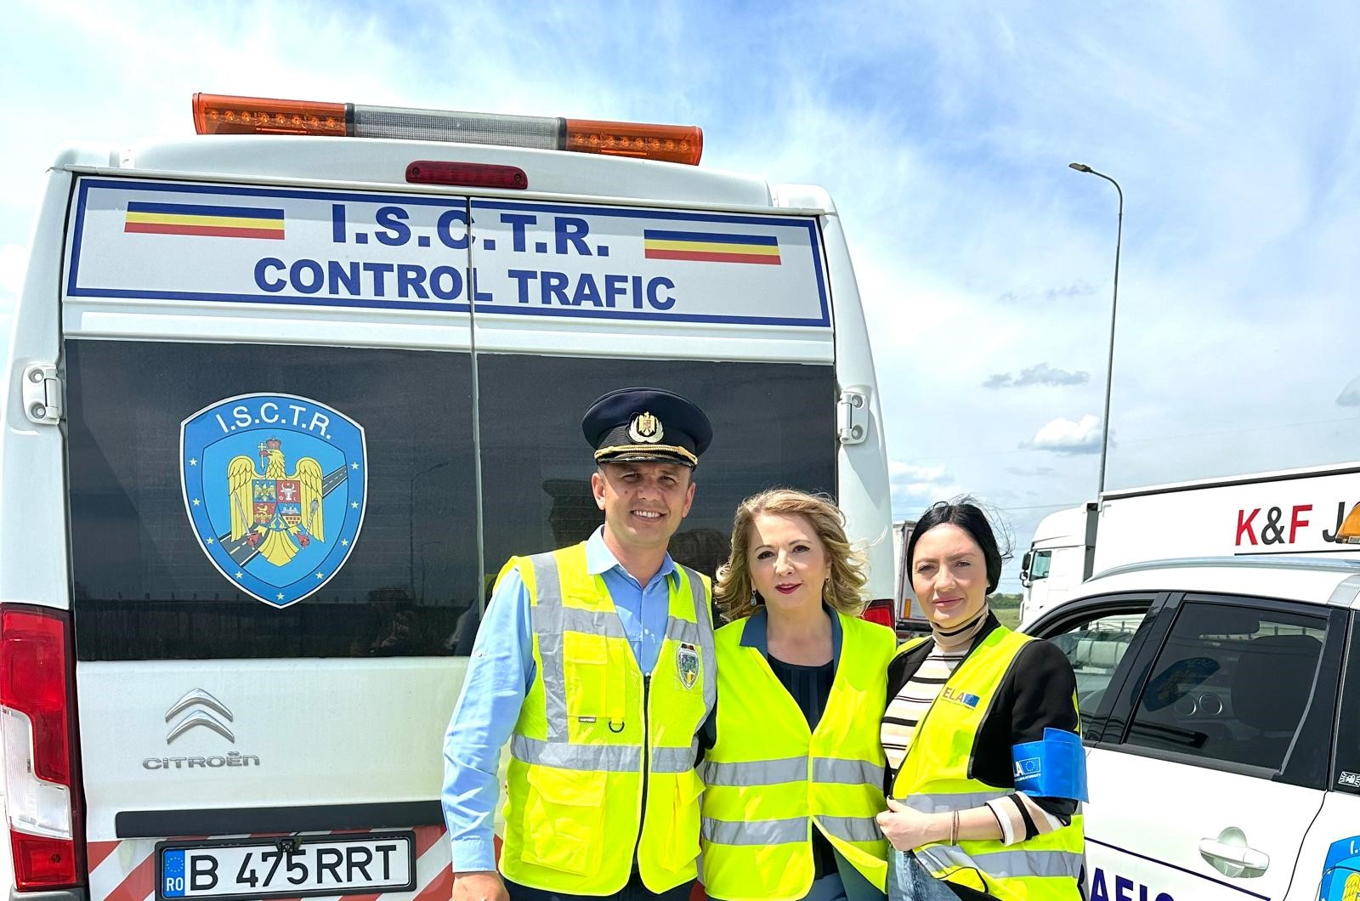
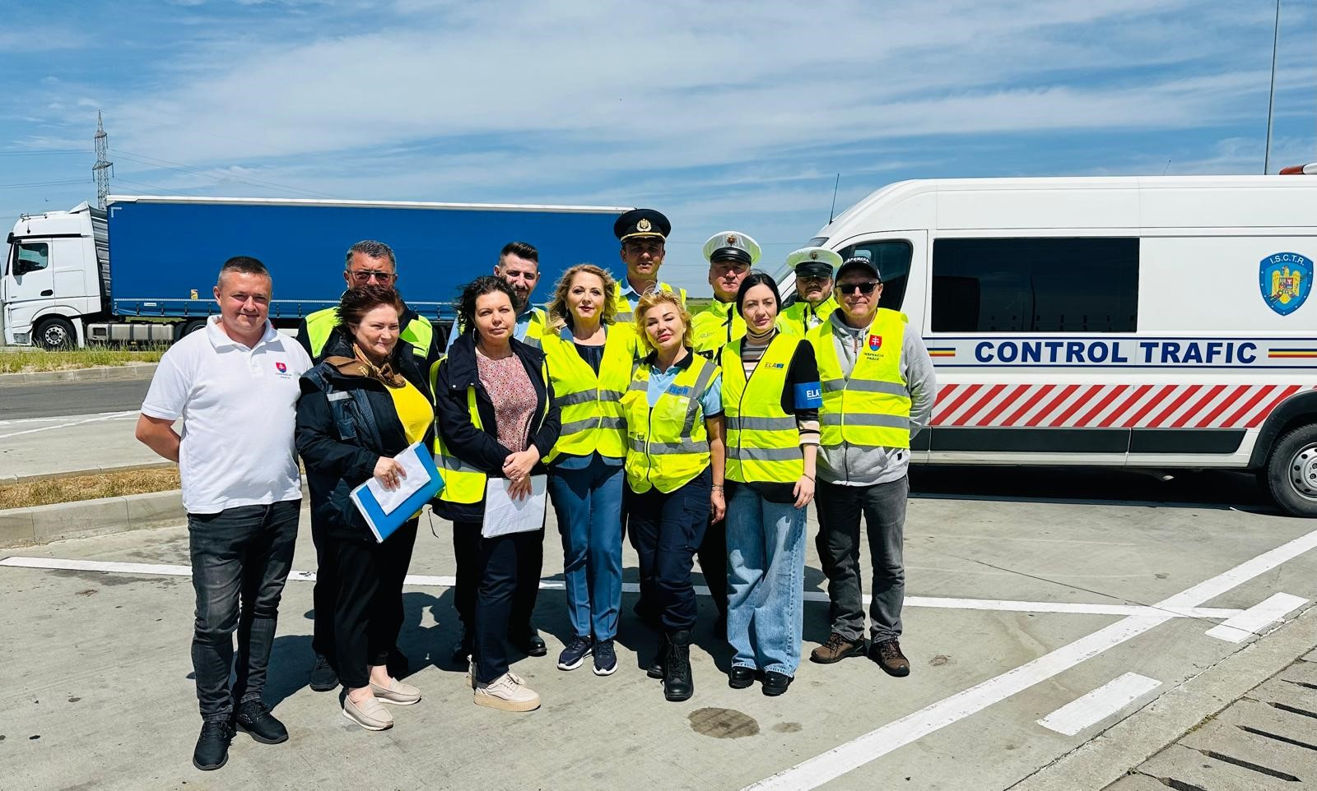

Pentru a garanta că libertatea fundamentală a liberei circulații funcționează în practică și aduce o mobilitate echitabilă persoanelor și companiilor, Autoritatea Europeană a Muncii (ELA), condusă de românul Cosmin Boiangiu a organizat în 16 mai 2024, pe autostrada A1 Timișoara - Arad o acțiune de control împreună cu inspectori de muncă din cadrul ITM TIMIȘ, coordonați de doamna inspector șef, Ileana Mogoșanu și inspectori de muncă din cadrul Inspecției Muncii din Slovacia, precum și inspectori ISCTR, coordonați de domnul Lucian Ilie Sîrbu inspector șef teritorial ISCTR – IT 5.

Este pentru a doua oară când Autoritatea Europeană a Muncii - ELA alege județul Timiș pentru a organiza o inspecție comună, denumită TRUCK&BUS, privind verificarea angajatorilor care desfășoară activități de transport rutier în spatiul Comunității Europene și a lucrătorilor transfontalieri, respectiv a șoferilor care tranzitează România.
În timpul acțiunii de control au fost verificate 97 de autovehicule dintre care: 45 înmatriculate în România, 19 în Bulgaria, 5 Serbia, 1 Ucraina, 4 Ungaria, 11 Turkmenistan, 6 Polonia, 1 Belgia, 1 Lituania, 1 Slovacia. Au fost întocmite 12 procese verbale de contravenție în valoare de 59.000 de lei pentru 12 dintre autovehiculele controlate.

Sancțiunile au fost aplicate pentru:
- neînregistrarea manuală a datelor tahograf - 3
- nerespectarea timpului de muncă și timpului de odihnă al conducătorilor auto - 5;
- lipsa inspecției tehnice periodice valabilă -1;
- lipsa certificate de pregătire profesionaă conducător auto – 2;
- depășire masa totală maximă autorizată – 1;
- manipulare sistem adBlue – 1;.

Inspecțiile comune organizate de ELA fac posibilă cooperarea între statele membre UE, îmbunătățind schimbul de informații și bune practici în vederea aplicării legislației specifice detașării transnaționale.

INSPECTOR ȘEF
JR. ILEANA MOGOȘANU

